# Kennismaken met de dieren in ons dierenverblijf

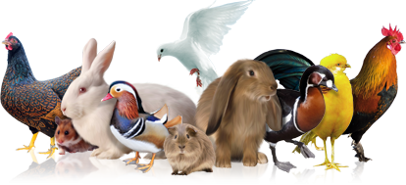

Het is belangrijk dat je de dieren op school herkent. Anders geef je straks misschien konijnenkorrels aan de cavia’s.

1. Welke dieren hebben wij in het dierenverblijf? Schrijf er minimaal 6 op:

|  |  |  |  |
| --- | --- | --- | --- |
| Diersoort | Hanteren | Geslacht | Verzorging |
| Cavia | Onder de borst vastpakken |  | Cavia hanteren  [Ziekten](https://www.anicura.nl/kennisbank/knaagdieren/schurft-cavia/#:~:text=Naast%20schurft%20komen%20deze%20huidproblemen,dierenarts%20naar%20de%20beste%20behandeling.) |
|  |  |  | Schoonmaken hok |
|  |  |  | Nagels |
|  |  |  | Borstelen |
|  |  |  | Voer |
|  |  |  |  |
|  |  |  |  |

Je moet ook weten hoe je dieren hanteert. Dieren kunnen schrikken of bang worden als je ze plotseling vastpakt of benaderd. Hanteren is dieren op een speciale manier oppakken en vasthouden.

1. Waarom mag je in het dierenverblijf niet rennen, schreeuwen en moet je je rustig gedragen?

Antwoord:

1. Wat is hanteren van een cavia?

Antwoord

1. Waarom moet je altijd een mat op je tafel leggen als je een dier meeneemt op je tafel in het lokaal?

Antwoord:

# Persoonlijke hygiëne in ons dierenverblijf

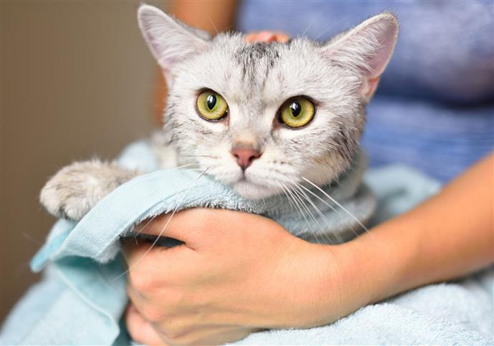

In het dierenverblijf mag je niet zomaar bij de dierenverblijven komen en de dieren aaien en vastpakken. Om ziektes te voorkomen moet je in de dierhouderij altijd hygiënisch werken. Persoonlijke hygiëne regels in ons dierenverblijf zijn: je wast je handen voor het werken met de dieren, je doet een Nordwin jas aan en je draagt géén sieraden als je werkt met de dieren.

1. Welke maatregelen van persoonlijke hygiëne moet je altijd uitvoeren, voordat je met de dieren mag gaan werken?

|  |  |
| --- | --- |
| 1. |  |
| 2. |  |
| 3. |  |

1. Hoe doe je de kraan aan?

Antwoord:

1. Het afdroogpapier moet in de ……………………………………… en niet op de grond!
2. Waarom is het juist bij ons op het dierenverblijf zo belangrijk om je aan de hygiëne voorschriften te houden? Noem twee redenen:

|  |  |
| --- | --- |
| 1 |  |
| 2 |  |
| 3 |  |

1. Waarom moet je na het werken met de dieren ook je handen wassen?

|  |  |
| --- | --- |
| 1 |  |
| 2 |  |
| 3 |  |

1. Waar hang je je jas op na het werken met de dieren?

|  |  |
| --- | --- |
| 1 |  |
| 2 |  |
| 3 |  |

